他国干渉の事例

以下はエスニックコミュニティーが経験した他国干渉の事例で、民族社会省と共有したものです。これらの事例を、情報提供および教育のみを目的として提供します。

これらの事例における「他国」とは**ニュージーランド以外の国を指します。**つまり、ニュージーランドから見て、外国にある国を意味する表現です。  
  
他国干渉について、NZSIS（ニュージーランド保安情報局）と警察に通報することができます。通報方法の詳細については、 [他国干渉について通報する方法](https://www.ethniccommunities.govt.nz/programmes/security-and-resilience/how-to-report-foreign-interference/)を参照してください。

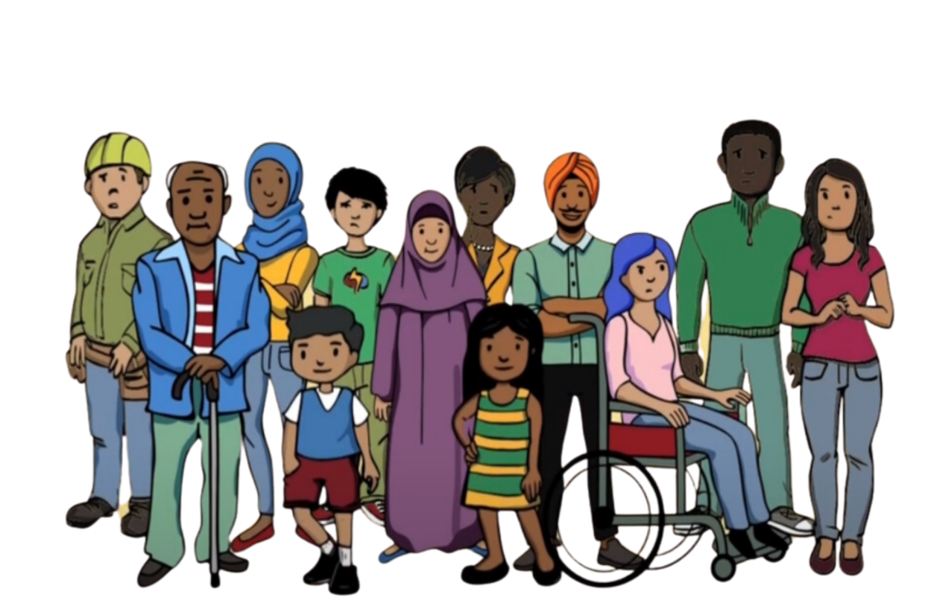

**事例１**

とあるコミュニティーのメンバーがニュージーランドのメディアに対し、自分の出身国に対する反対意見を述べました。その後、ニュージーランドの銀行から電話があり、重大犯罪で告発されている容疑者国際リストにその人の名前が載っているため、口座が凍結されたと告げられました。この事象は「銀行取引の停止」として知られています。彼は銀行口座が凍結されたため、預貯金を自由に使えなくなりました。

本人は犯罪を犯していなかったので、非常に心配になりました。自分の名前が出身国によってリストに載せられたのは、自分を威嚇し、出身国の批判をやめさせる目的であったと信じていました。声を上げるのをやめる以外に選択肢がないと思うようになりました。

**事例２**

とあるコミュニティーのメンバーが、他国政府の代表者から連絡を受けました。その他国政府が発足した団体に参加しなければ、出身国にいる家族が危害を加えられると言われました。その団体の目的は、他国政府に代わってニュージーランドのコミュニティー内で政治的メッセージを広めることでした。そう言われた本人は団体に参加したくなかったが、家族の身を案じ、その安全を守るために参加するよう圧力を感じました。

団体に参加するよう強制されたことで、脅迫され、危険を感じました。また、その団体を支持していないことを示すような発言は絶対にしないようにしました。自分の本当の意見を表現できないと感じ、その結果、言論の自由は奪われることになりました。

**事例３**

とあるエスニックコミュニティーが文化イベントを企画していました。イベント主催者は、主催者の出身国の政府を代表する人物から多額の寄付の申し出を受けました。寄付金はコミュニティーメンバーの個人情報を共有した場合にのみ受けることになっていました。

主催者はその申し出に非常に不快感を覚えました。イベントを支援するために寄付を受け入れる圧力を感じていましたが、コミュニティーメンバーの個人情報を共有したくありませんでした。寄付を断ったとき、恐怖を感じました。断った結果、自分に何が起こるのかと不安に感じ、徐々に自分のコミュニティーで心地よく過ごすことが難しくなりました。

**事例４**

とあるコミュニティーのメンバーが経済的な困難を抱えていました。コミュニティー内の他の人が他国政府の代理としてその人に連絡し、仕事を提案しました。仕事の内容は、ニュージーランドにいるコミュニティーのメンバーを監視し、他国政府に報告することでした。他国政府は政府を批判する人が誰なのかを知りたがっていました。

本人は困惑していました。自分のコミュニティーを監視することはしたくありませんでした。経済状況が本人を強制するために利用されていました。断りましたが、断った結果として何か起こるのではないかと心配していました。再び近寄られるかもしれないと恐れ、コミュニティーから孤立し始めました。また、他に誰がこれらの活動に関与しているのか不安を感じて、コミュニティーへの信頼も失いました。